KLASA I CYKL 4-LETNI
15.05.2020.
1. Proszę zbudować poniższe interwały w górę. Po skończonym zadaniu proszę wysłać jak zwykle zdjęcie Małe przypomnienie jak budujemy interwały:
- Najpierw liczymy na pięciolinii ilość stopni – np. 5 cz od c 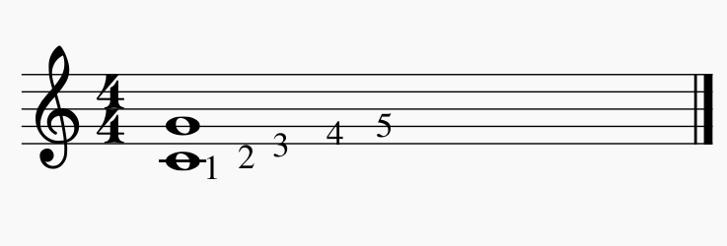
- Po dopisaniu drugiego dźwięku trzeba jeszcze policzyć półtony na klawiaturze – 5 cz ma 7 półtonów, sprawdzamy czy to się zgadza. W tym przypadku półtony się zgadzają. Jeżeli jednak byłoby za mało półtonów to trzeba dodać #, który podwyższa nutę. Jeśli półtonów jest za dużo to dodajemy bemol, który obniża dźwięk.
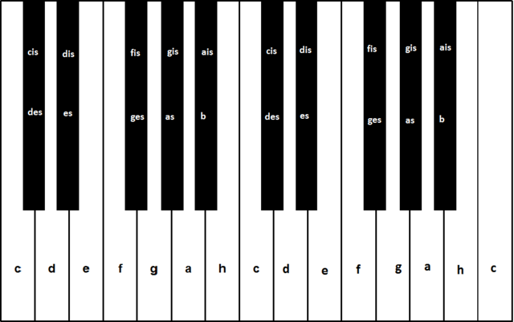
Interwały i ich półtony:
1 cz pryma czysta | 0 półtonów | 5cz kwinta czysta | 7 p.
2m sekunda mała | 1 p. | 6m seksta mała | 8 p.
2w sekunda wielka | 2 p. | 6w seksta wielka | 9 p.
3m tercja mała | 3 p. | 7m septyma mała | 10 p.
3w tercja wielka | 4 p. | 7w septyma wielka | 11 p.
4cz kwarta czysta | 5 p. | 8cz oktawa czysta | 12 p.
4zw lub 5zmn tryton | 6 p.

https://www.youtube.com/watch?v=Ugbe3Qh1WVs – budowanie interwałów – film.
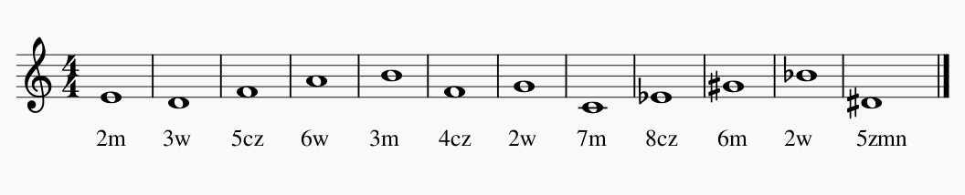
2. Proszę wejść na stronie dur-moll.pl w zakładkę jaki to dźwięk i zaznaczyć klucz wiolinowy i rozpoznawać dźwięki – minimum 50 przykładów.
3. Na stronie dur-moll.pl proszę rozpoznawać interwały – minimum 25 przykładów.
Pozdrawiam serdecznie

